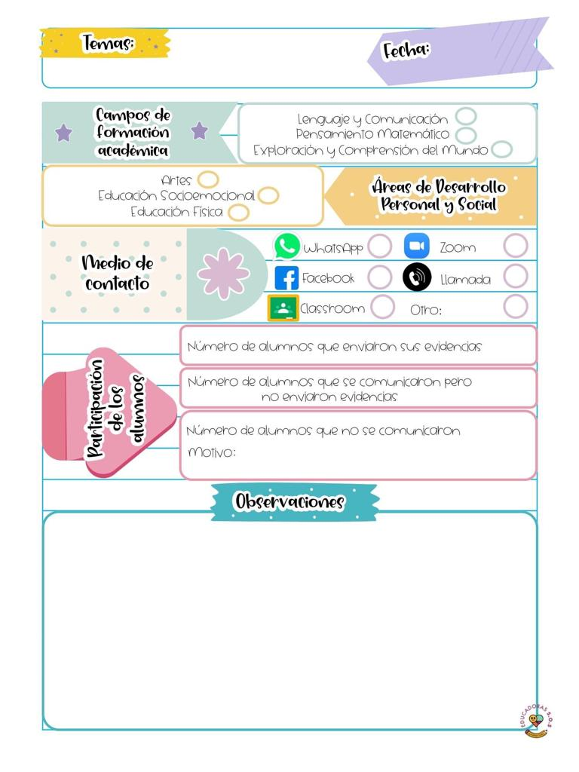

¿Cómo desarrolle la clase?

Inicie con adivinanzas sobre insectos los niños las respondían luego contaban las cantidades en la colección y al final seleccionaban el numero correspondiente colocando una ficha para ropa

¿ que mejoras puedo realizar?

Trabajar con material en concreto, para que los niños puedan manipular.

La manera en la que se realizo la evaluación fue mediante la observación, ya que mientras los niños contaban yo observaba que el numero al que le ponían el broche fuera el correcto y en muy pocos casos les pedí al niño que corrigiera el numero que selecciono

15 de abril de 2021

**Nombre del jardín de niños: Eutimio Cuellar Goribar**

**Grupo que atiende grado y sección: 3° A**

**Nombre de la educadora practicante Itzel Sarahid García Balderas**